Отчёт о выполнении

Лабораторная работа № 6

Просина К. М.

Содержание

# 1 Цель работы

Приобретение практических навыков взаимодействия пользователя с системой по- средством командной строки.

# 2 Теоретическое введение

4.2. Указания к работе В операционной системе типа Linux взаимодействие пользователя с системой обычно осуществляется с помощью командной строки посредством построчного ввода ко- манд. При этом обычно используется командные интерпретаторы языка shell: /bin/sh; /bin/csh; /bin/ksh. Формат команды. Командой в операционной системе называется записанный по специальным правилам текст (возможно с аргументами), представляющий собой ука- зание на выполнение какой-либо функций (или действий) в операционной системе. Обычно первым словом идёт имя команды, остальной текст — аргументы или опции, конкретизирующие действие. Общий формат команд можно представить следующим образом: Команда man. Команда man используется для просмотра (оперативная помощь) в диа- логовом режиме руководства (manual) по основным командам операционной системы типа Linux. Формат команды: man Пример (вывод информации о команде man): 1 man man Для управления просмотром результата выполнения команды man можно использовать следующие клавиши: – Space — перемещение по документу на одну страницу вперёд; – Enter — перемещение по документу на одну строку вперёд; – q — выход из режима просмотра описания. Команда cd. Команда cd используется для перемещения по файловой системе опера- ционной системы типа Linux. Замечание 1. Файловая система ОС типа Linux — иерархическая система каталогов, подкаталогов и файлов, которые обычно организованы и сгруппированы по функ- циональному признаку. Самый верхний каталог в иерархии называется корневым и обозначается символом /. Корневой каталог содержит системные файлы и другие каталоги. Формат команды: cd [путь_к_каталогу]

# 3 Выполнение лабораторной работы

1. Определите полное имя вашего домашнего каталога. Далее относительно этого каталога будут выполняться последующие упражнения.

1

Рис. 1: 1

1. Выполните следующие действия: 2.1. Перейдите в каталог /tmp. 2.2. Выведите на экран содержимое каталога /tmp. Для этого используйте команду ls с различными опциями. Поясните разницу в выводимой на экран информации.

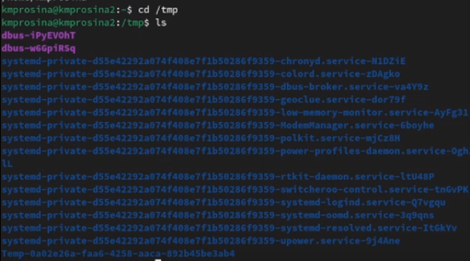

Рис. 2: 2

2.3. Определите, есть ли в каталоге /var/spool подкаталог с именем cron? 2.4. Перейдите в Ваш домашний каталог и выведите на экран его содержимое. Опре- делите, кто является владельцем файлов и подкаталогов?

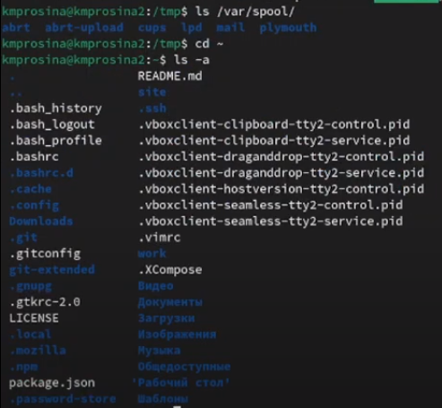

Рис. 3: 3

1. Выполните следующие действия: 3.1. В домашнем каталоге создайте новый каталог с именем newdir. 3.2. В каталоге ~/newdir создайте новый каталог с именем morefun. 3.3. В домашнем каталоге создайте одной командой три новых каталога с именами letters, memos, misk. Затем удалите эти каталоги одной командой. 3.4. Попробуйте удалить ранее созданный каталог ~/newdir командой rm. Проверьте, был ли каталог удалён. 3.5. Удалите каталог ~/newdir/morefun из домашнего каталога. Проверьте, был ли каталог удалён.

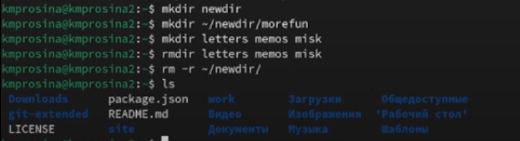

Рис. 4: 4

1. С помощью команды man определите, какую опцию команды ls нужно использо- вать для просмотра содержимое не только указанного каталога, но и подкаталогов, входящих в него.
2. С помощью команды man определите набор опций команды ls, позволяющий отсортировать по времени последнего изменения выводимый список содержимого каталога с развёрнутым описанием файлов.

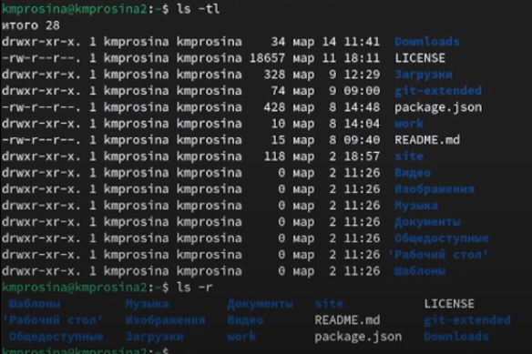

Рис. 5: 5

1. Используйте команду man для просмотра описания следующих команд: cd, pwd, mkdir, rmdir, rm. Поясните основные опции этих команд.
2. Используя информацию, полученную при помощи команды history, выполните мо- дификацию и исполнение нескольких команд из буфера команд.

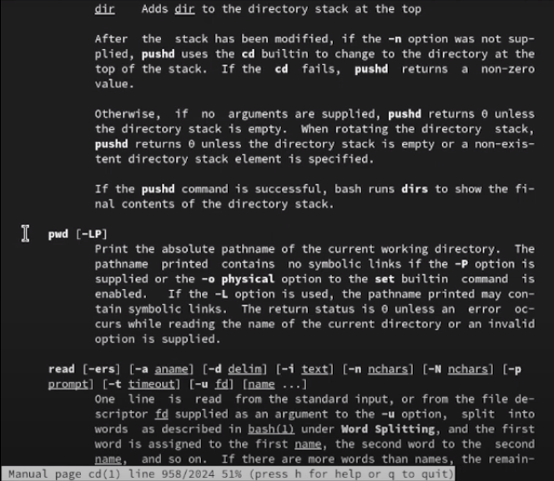

Рис. 6: 6

# 4 Выводы

В ходе выполнения работы были приобретены практические навыки взаимодействия пользователя с системой посредством командной строки.

# Список литературы